Compte rendu adil

j’ai d’abord commencer par la question «c/ Faire en sorte de pouvoir afficher sur une nouvelle page le détail d’une potion pour cela j’ai créer un show.html dans le template de potion
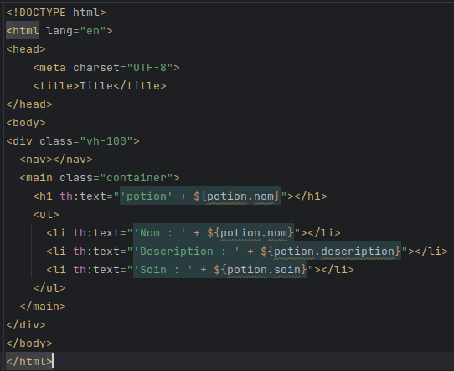

pour la question «A/Dans le tableau des "types d'armes" faire apparaître dans une colonne sur le tableau le "nombre d'armes" qui correspond a chaque type» je n’ai pas réussi a afficher la colonne demander
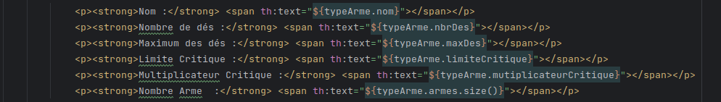
j’ai d’abords ajouter une ligne de code dans le show.html ainsi que dans chaque template de type arme mais cela na pas abouti et une fois le programme lancer l’uri rentré une erreur s’affiche

je suis ensuite passer a la question «B/ On souhaite que lors de la creation d’un paerssonage(endpoint du formulaire :/joueur/personnage/create) faire en sorte de pouvoir que le joueur puisse choisir une arme parmi la liste de toutes les armes.

J’ai changer le formulaire dans le controller de personnage pour dans le template j’ai ajouté une parti de code dans le create.html

